Milí rodiče,
máte-li s dětmi volnou chvilku, máme pro Vás opět pár nápadů, jak s nimi tento čas vyplnit.
A protože nás tento týden čekají čarodějnice, připravily jsme si aktivity týkající se této jarní tradice:

- POZNÁVÁME ČARODEJNICE - povídání si o zvycích týkajících se čarodějnic. Jak slavíme čarodějnice? Proč se upaluje čarodějnice (význam)? Koho mívá čarodějnice jako společníka (kocour, had, netopýr)? Znají děti nějakou pohádku s čarodějnicí? Jak se chová čarodejnice? Jak ji poznáme? Jak vypadá?
- Když se řekne MÁJ - povídání si o měsíci květnu,, charakteristické znaky, měsíc lásky, Jak si dáváme najevo, že máme někoho rádi?
- BÁSEŇ - „Čarodějnice“ - nácvik básně: „Na obloze, kromě baby, létá malý netopýr, koukej na něj, jak tam krouží, namaluj ho na papír!“
- GRAFOMOTORIKA - k této básni viz výše je vhodné s dětmi nacvičovat tzv. grafomotoriku (prosím, při nácviku dohlížet na správný úchop tužky – tzv. špetkový úchop). Na velký papír (A3 či jakýkoliv vetší formát), předkreslíme dětem klubíčko (viz. obr. č. 1). Papír umístíme buď na tvrdou zem či na stůl. Děti poté za doprovodu básničky krouživými pohyby obkreslují předkreslené „klubíčko“ několikrát za sebou (klidně jinými barvami).
- MODELOVÁNÍ – za pomocí plastelíny vymodelovat hada, netopýra, havrana, pavouka + doplňující otázky: jak taková zvířátka dělají? Čím mají pokryté tělo?
- PŘEDČTENÁŘSKÁ GRAMOTNOST - - doporučená četba pohádky “Chaloupka na vršku - Jak odletěly čarodějnice“ (https://www.youtube.com/watch?v=F0i1sLkqhN4).
- VÝTVARNÉ ČINNOSTI – „Čarodějnice“, pomůcky: barvy na prsty, vodovky či tempery, stětec, tvrdý papír A4. Děti obtisknou ruku na papír zelenou barvou a domalují, obličej, koště, atd. dle své fantazie - viz obr. č. 2
- ČARODĚJNICKÝ POKUS - neviditelný obrázek (viz. obr. č. 3 a 4)
1. připravíme si skleničku s troškou mléka, bílý papír a štětec
2. nakreslíme tajný obrázek (sluníčko, domeček…) a necháme uschnout, tím se stane neviditelným
3.po zaschnutí rodiče vloží obrázek mezi pečicí papír a přežehlí žehličkou

S pozdravem,
Veronika Trdá a Zuzana Kavanová

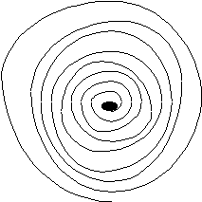
Obr. č. 1

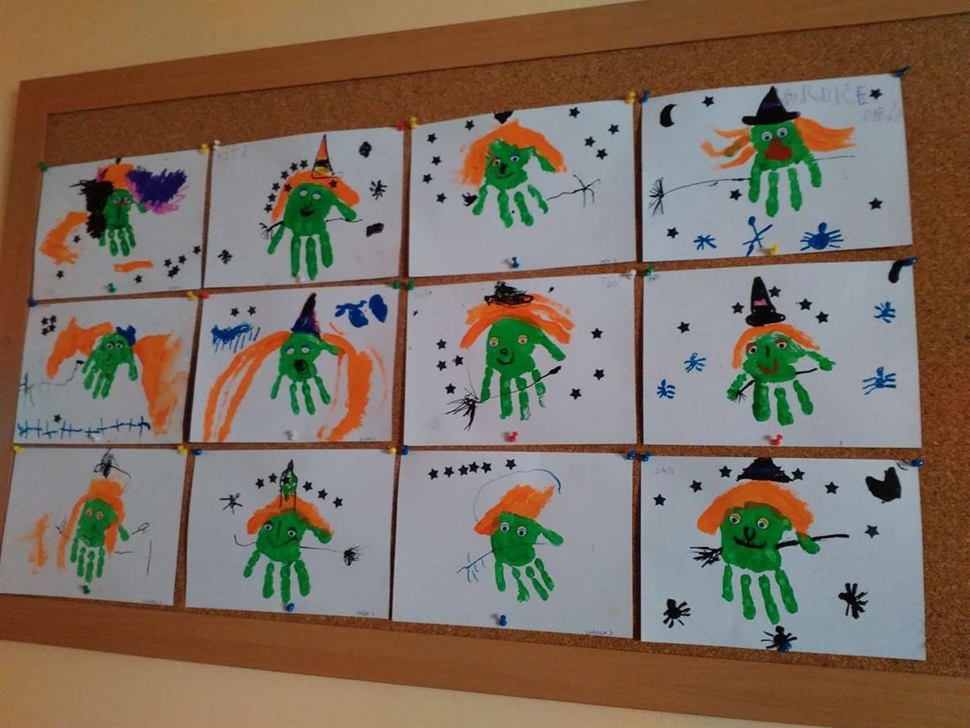
Obr. č. 2

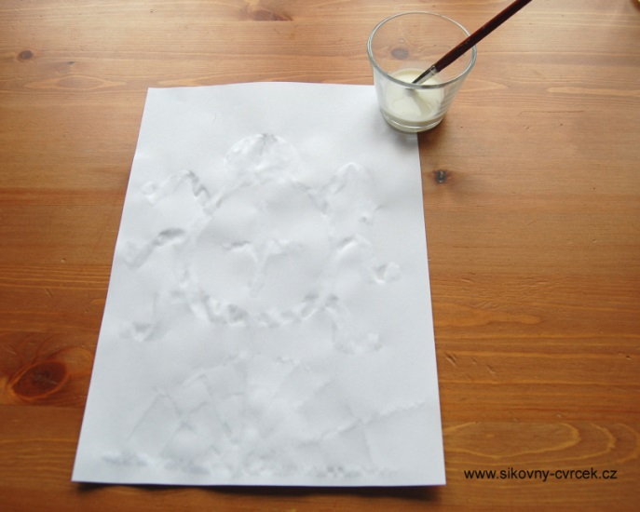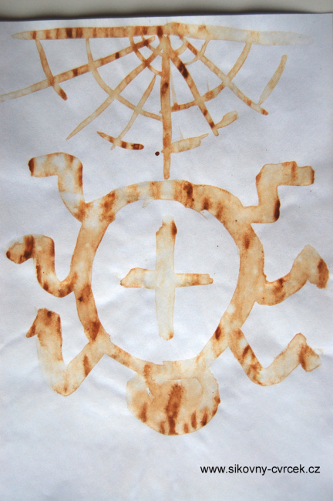
Obr. č. 3 a 4

